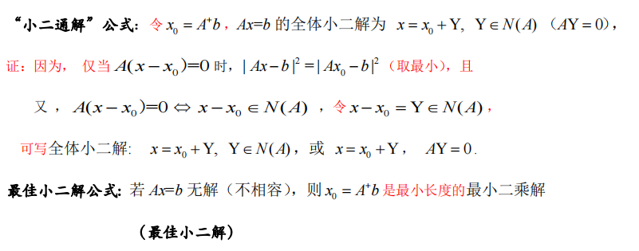

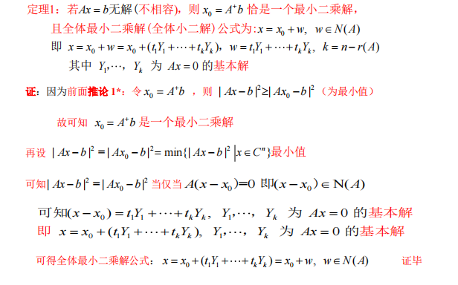

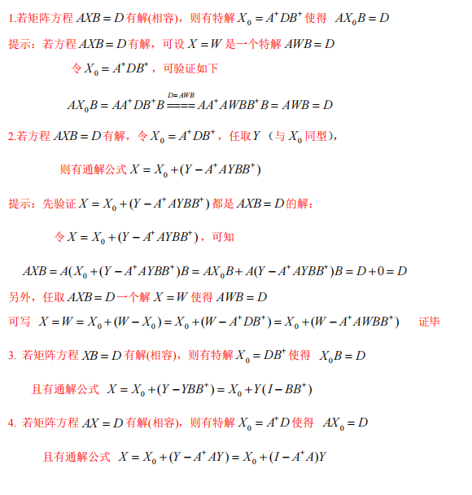

由AXB=D公式还可得到通解的普遍计算公式

在X前则广义逆在前，Y乘的内容在前，A的广义逆在前；若在X后则都是后

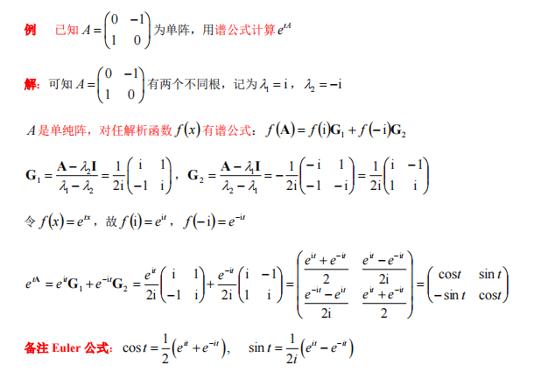

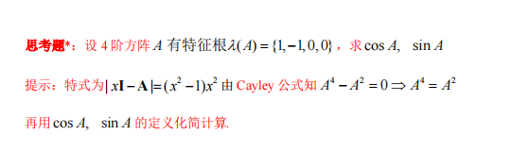

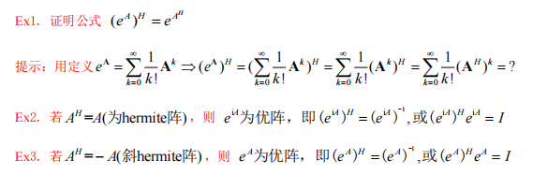

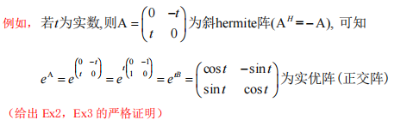

广谱公式：

对非单阵不一定有谱分解，因此延伸广谱公式：

对某类非单阵的A和任意f可利用G1，G2和D进行分解



fA＝faG1＋fbG2＋f‘aD1，G1＋G2＝I

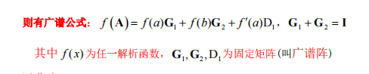

若特征值全部相等，则可利用另一公式展开：

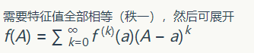k的个数即根的个数，注意0次幂就等于单位阵I

范数证明：

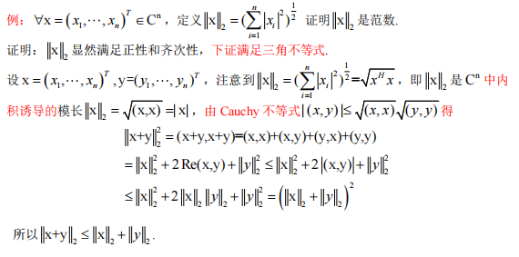

柯西不等式（AB元素的乘积和小于等于A自身平方和的根号与B自身平方和的根号的乘积）

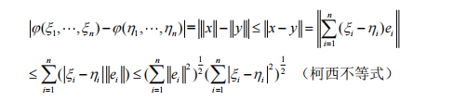

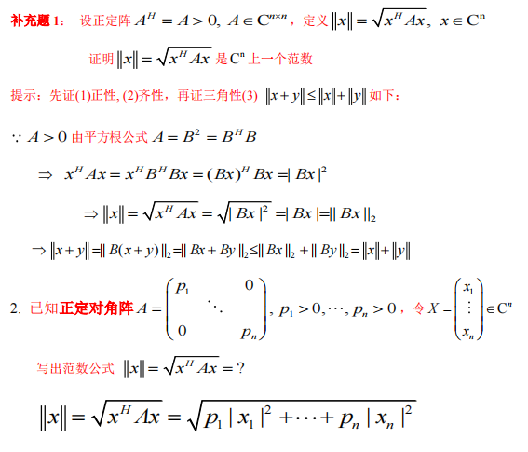

证明矩阵范数：

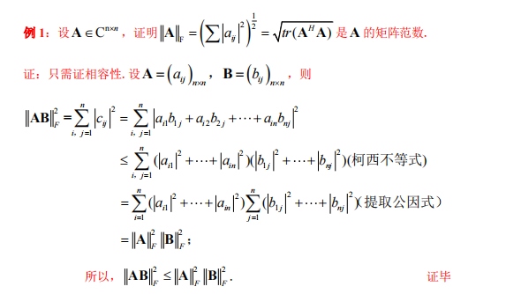

以及一些补充定理：

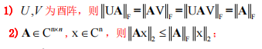

优阵不会改变矩阵的元素平方和，因为等于AhA的迹，优阵会被约去

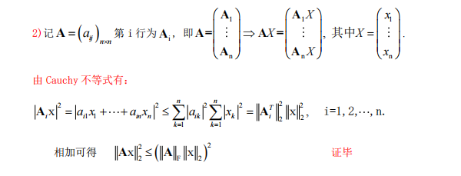

生成范数：

任一矩阵范数都能产生一个向量范数v范数，并且满足相容：

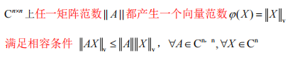

v范数就等于对这个矩阵取对应范数得到的结果：

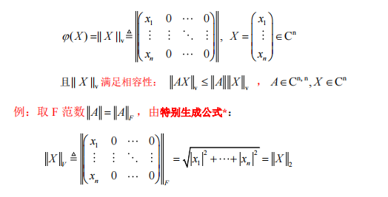

f范数生成2范数，m范数（总和）生成1范数，1范数（列）生成1范数（），无穷范数（行）生成无穷范数（最大元素的模）。

对A有一些性质：

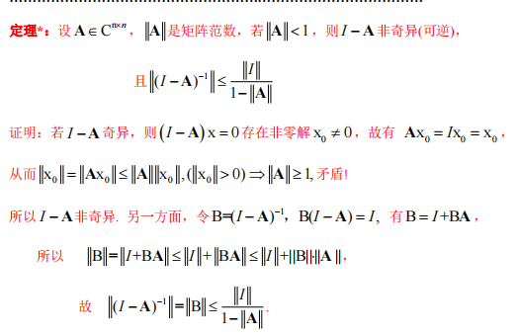

这里注意奇异和非零解的关系。

对A的矩阵范数，若＜1，则I－A可逆（非奇异），且（I－A）－1的范数一定小于等于I的同类型范数除以（1－A的同类型范数）

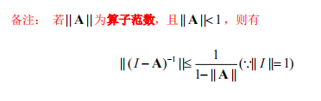

对收敛阵定义如下：

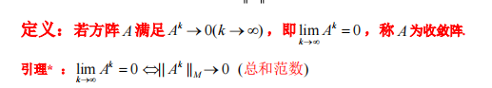

则有对收敛阵，所有的范数都在k趋向于无穷时自身趋向于0

如何判断：

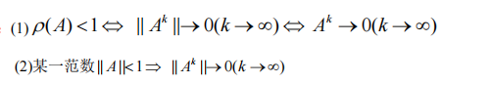

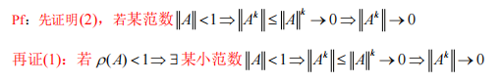

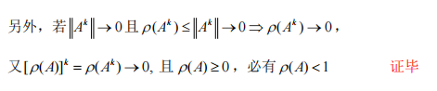

注意收敛和谱半径小于1是充要，谱半径小于1只是充分

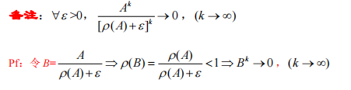

牛曼公式：

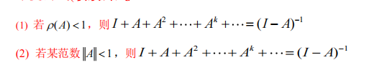

设n阶方阵A

则有A的特征根的模平方直接一定小于等于A的F范数的平方，就等于A中所有元素的模平方之和

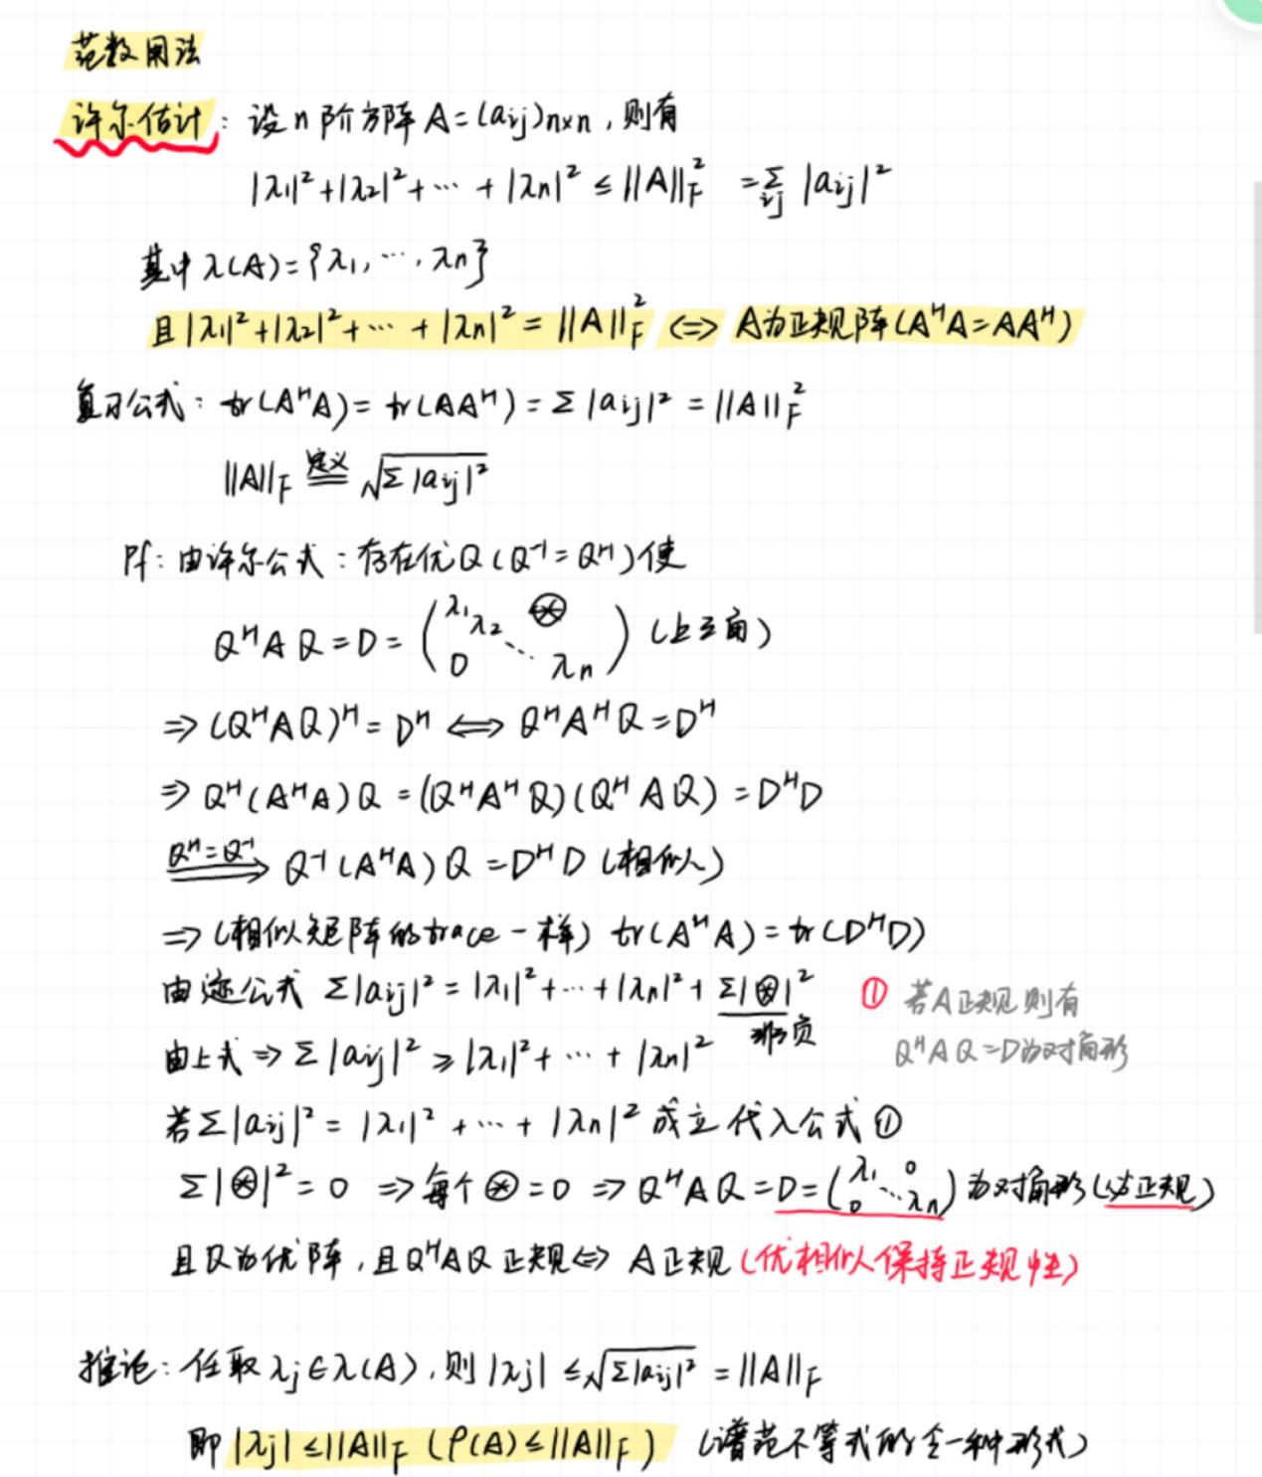

相似矩阵的迹相同，证明基于许尔公式1分解来进行。

且当A为正规阵AAH＝AHA时，上述式子为等号

证明：

对A利用许尔公式的优相似来证明

取Q使得QhAQ＝上三角阵D，则DH＝QHAHQ（当A为正规阵则D为对角形，只有对角线）

然后由优阵Q－1＝Qh，因此QQH＝I

则有QHAHAQ＝QHAHQQHAQ＝DHD＝Q－1AHAQ，则AHA相似于DHD，则AHA和DHD的tr是一样的，即特征根之和

又D中所有元素的模平方和就等于A的特征根的模平方和＋D中对角线上方元素的模平方和，则有D中所有元素的模平方和一定大于等于A的特征根的模平方和（当A为正规阵，则等于）

又D中所有元素的模平方和就等于DHD的迹（迹公式），就等于AHA的迹，就等于A中所有元素的模平方和，因此许尔估计证明完毕。

若A可逆，则对任意的A范数和A－1范数的乘积一定大于等于1

证明可通过AA－1＝I来证明，即AA－1的范数即等于I的范数一定大于等于1，又AA－1的范数小于等于A的范数＊A－1的范数，证明完毕。

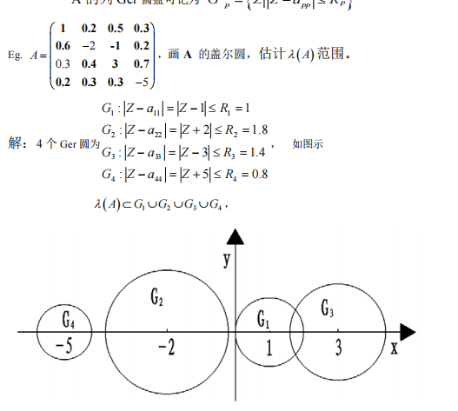

一些定理：

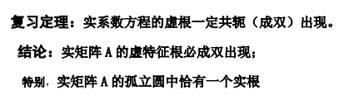

一些推论：

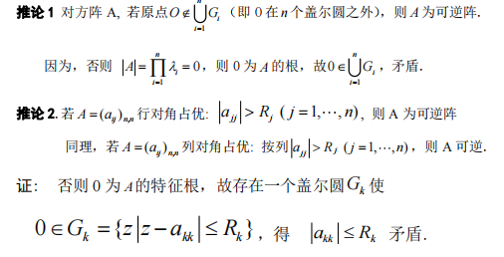

可逆阵一定不包含0根，如果不可逆则一定包含0根（A的行列式就等于特征根的乘积）

如果不大于的话就说明会包含0，则不可逆

行列对角占优则肯定可逆，属于1的推论

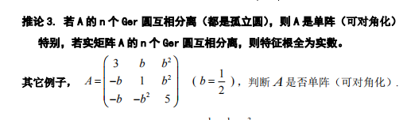

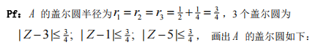

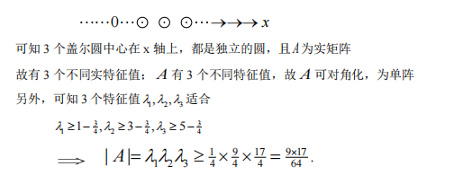

特征值用于判断单阵和对角化。

利用盖尔圆隔离范围重叠的特征值

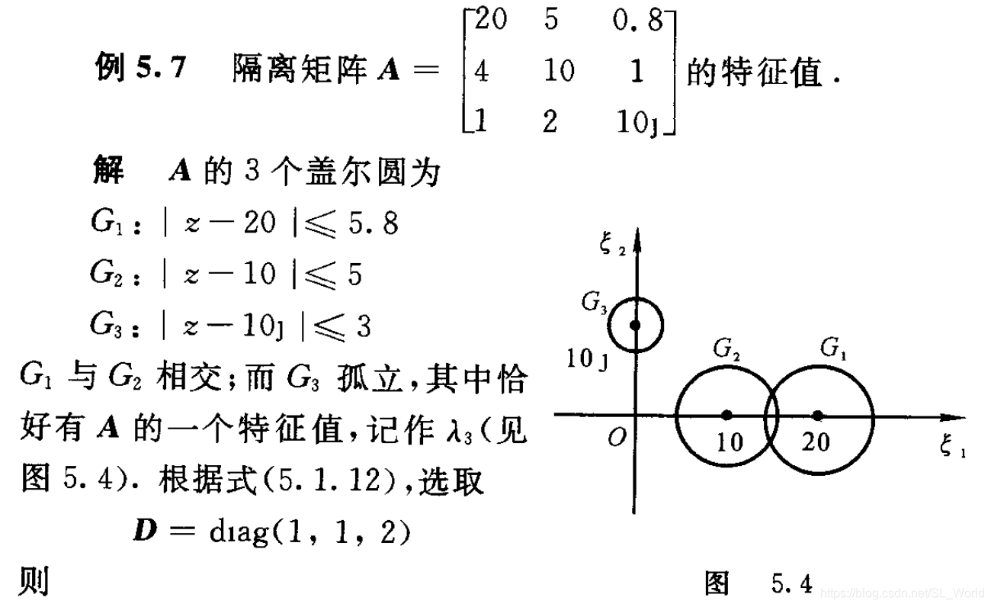

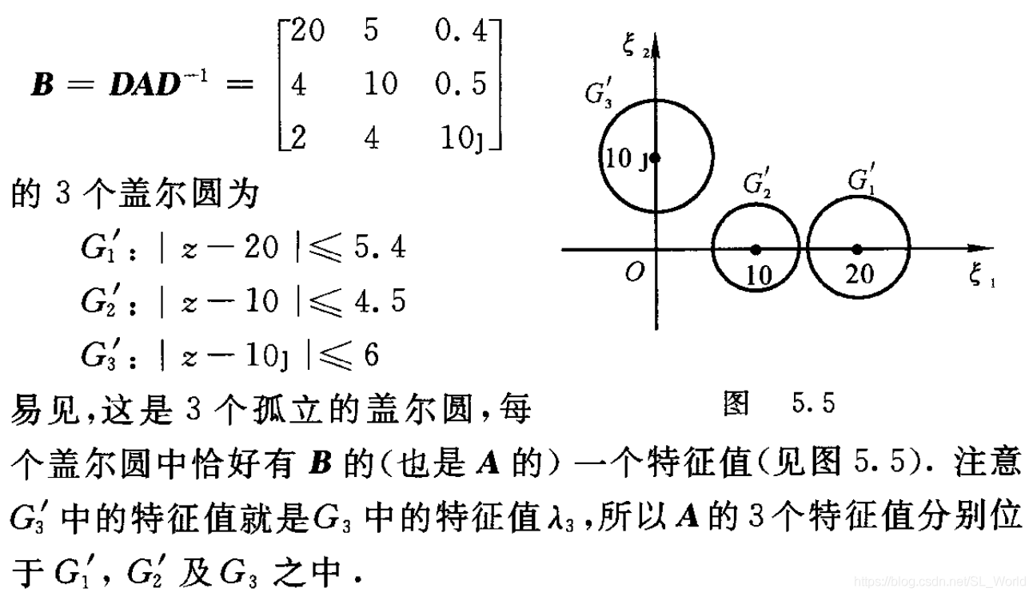

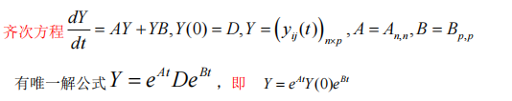

证明：

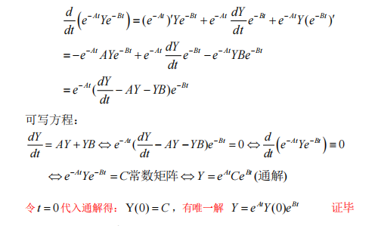

相当于再乘一个e的Bt次幂（不过转化比较麻烦）

结合两种情况便可的：

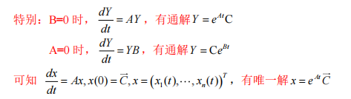

应用一般有两种形式，一种是直接给出原始的矩阵和x函数，然后让我们进行求解：

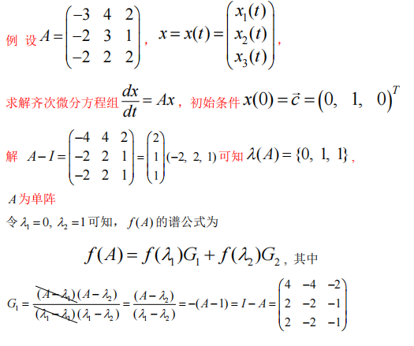

尤拉公式：

eiA＝cos(A)+i\*sin(A),e-iA=cosA-isinA，基于式子还可以用eA表达cos和sin

基于尤拉公式还可以证明一切sin和cos的性质：



矩阵代入解析函数后不一定保持原本的性质，例如：e(A＋B)不一定等于eA\*eB，需要有条件：AB＝BA，即AB可交换，此时才可以对A＋B进行拆分

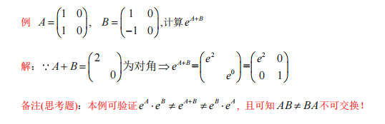

证明比较复杂，基于AB可交换后，可证明A＋B满足二项式定理，即可以对eA＊eB拆开后再进行合并，可以合并得到eA+B的分解，便可证明

基于上文可得：虑到A和－A一定是可交换的（负号可以移动），A\*－A＝－A\*A

同时A＋－A＝0

则有eA\*e－A＝e0＝I＝e－A\*eA，是公式

同时还有e－A和eA的关系定理：e－A的－1次幂等于eA，可根据前面的公式计算得到，这对任一方阵都成立。

特殊阵01-10

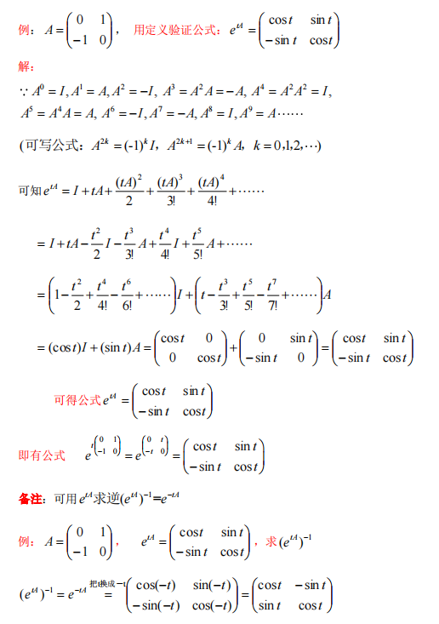

相似矩阵：A＝P－1BP，他们特征根一致、多项式一致、迹一致、行列式一致，有传递性

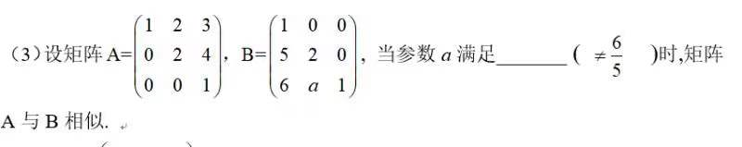

由A与B相似，可知A-1与B-1相似，则秩相同r(B-1)=r(A-1)=2,可得结论.

方法2. 可知A不是单阵，所以B也不是单阵, 利用2重根的几何重数不等于代数重数2，可得结论，这是充分条件

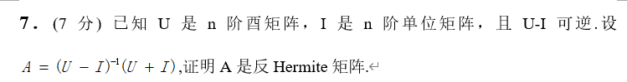

（U-I）A=U+I，两边取H，AH（U-1-I）=I+U-1，两边右乘U，AH（I-U）=U+I

对于求证式子乘积的性质时，可以通过切换顺序，增加h或者-1阵来进行简化计算。

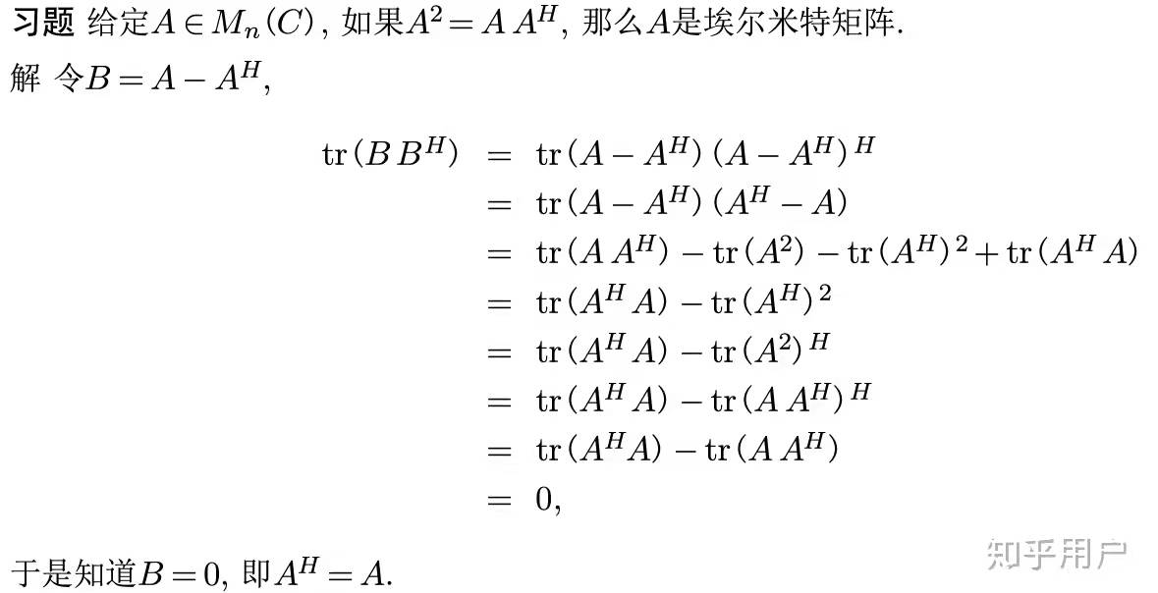

一些常见的特殊函数：

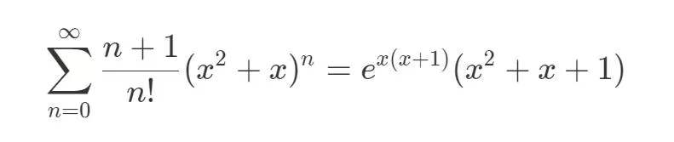

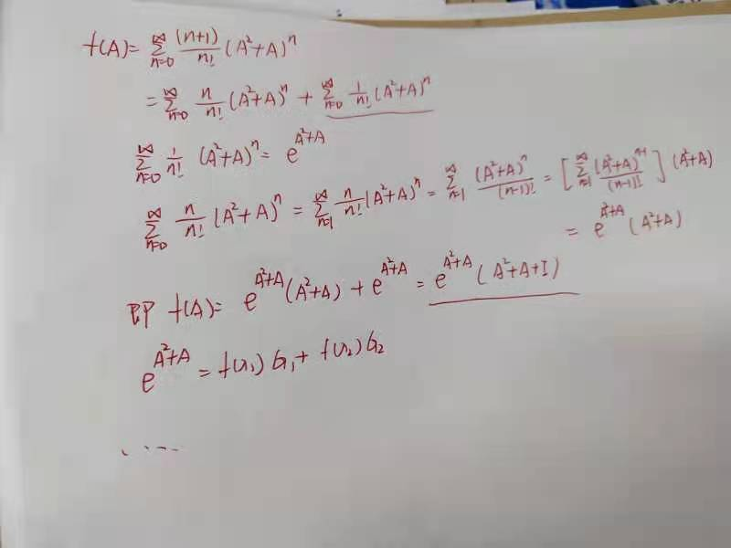

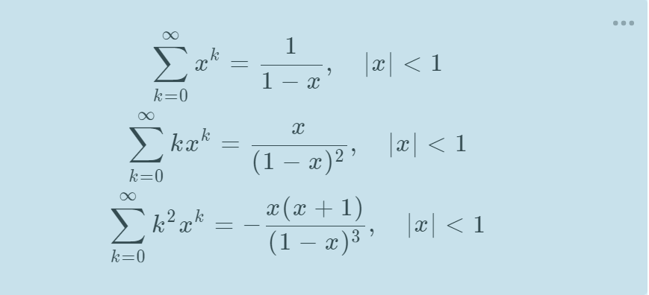

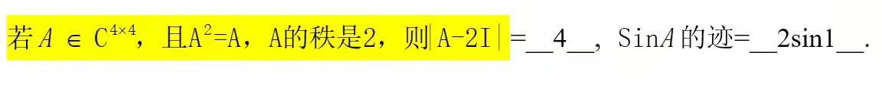

A特征值只有0和1，且A为单阵，0的几何重数=代数重数=2，所以A的特征根为两个0 两个1

镜面阵证明：

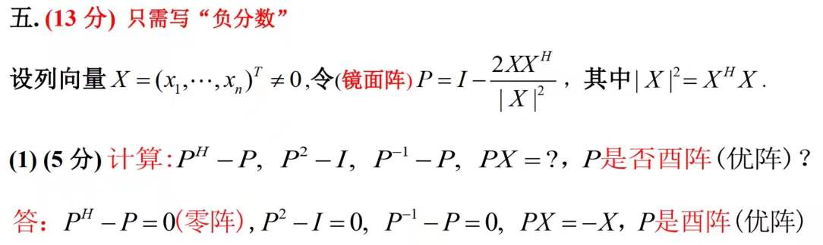

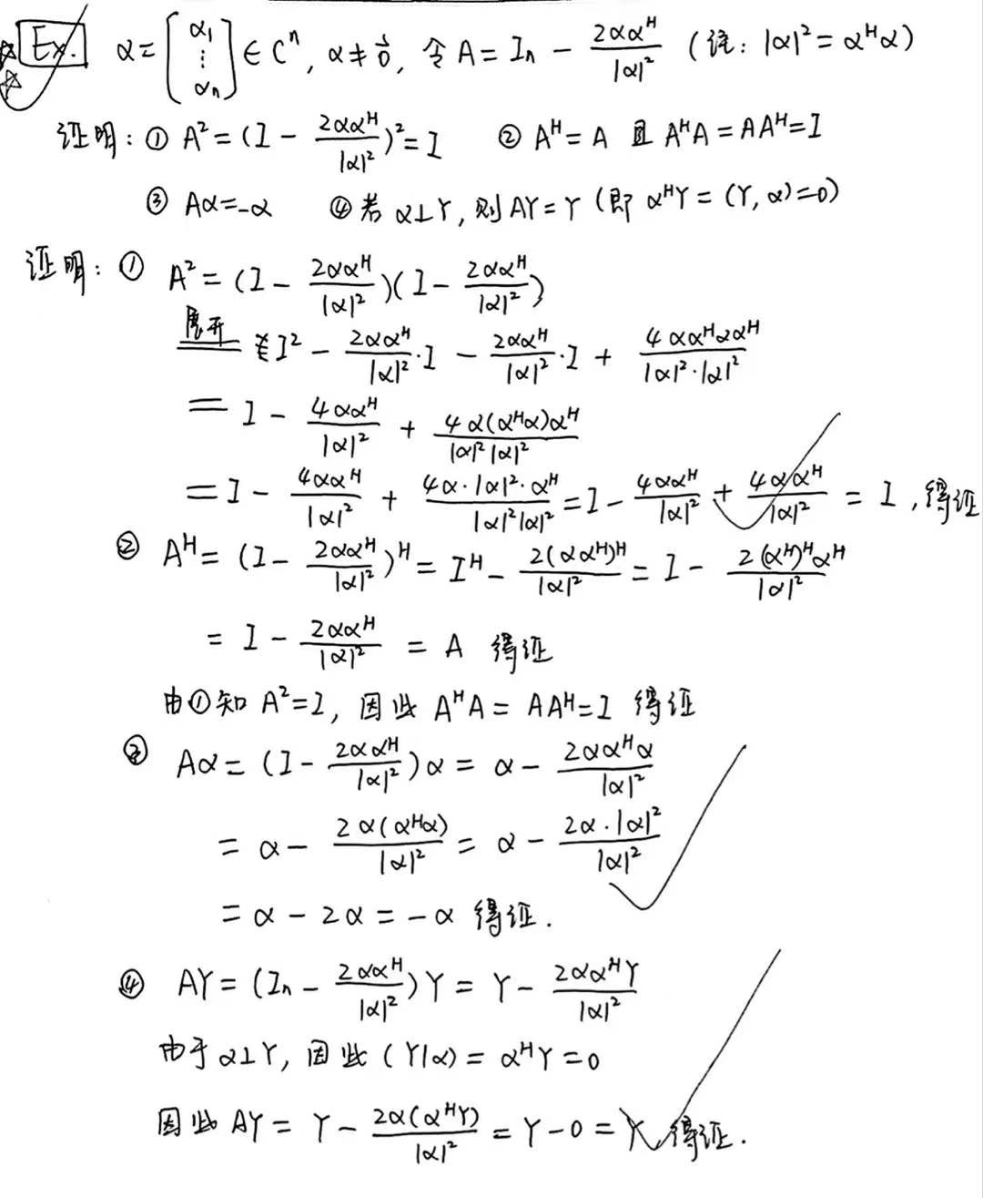

证明高地阵相乘：

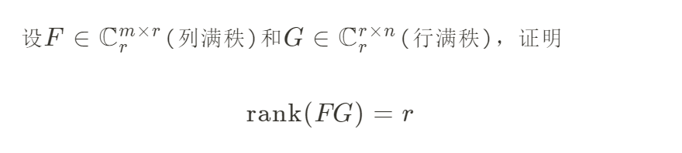

幂等阵性质：

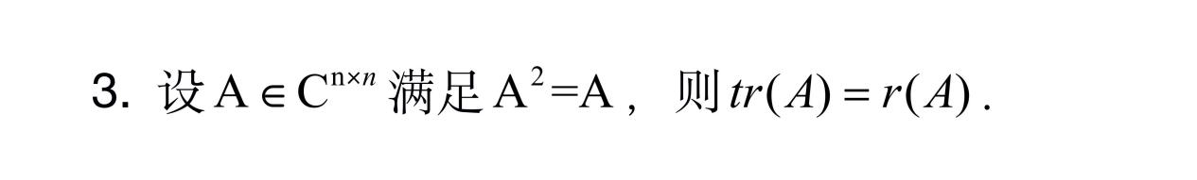

A一定有n个特征值（含重根），不是0就是1。Aa=0，在r（A）=r时，0是n-r重，1就是r重，那1的个数就等于秩的个数，1的个数就是特征根之和也就是tr（A），所以tr（A）=r（A）。

e1e53669c45caeab167ded537c2686e

可以求e^iA的H，利用幂级数展开，可以把H放到指数上，即e^((iA)^H)=e^(-iA)

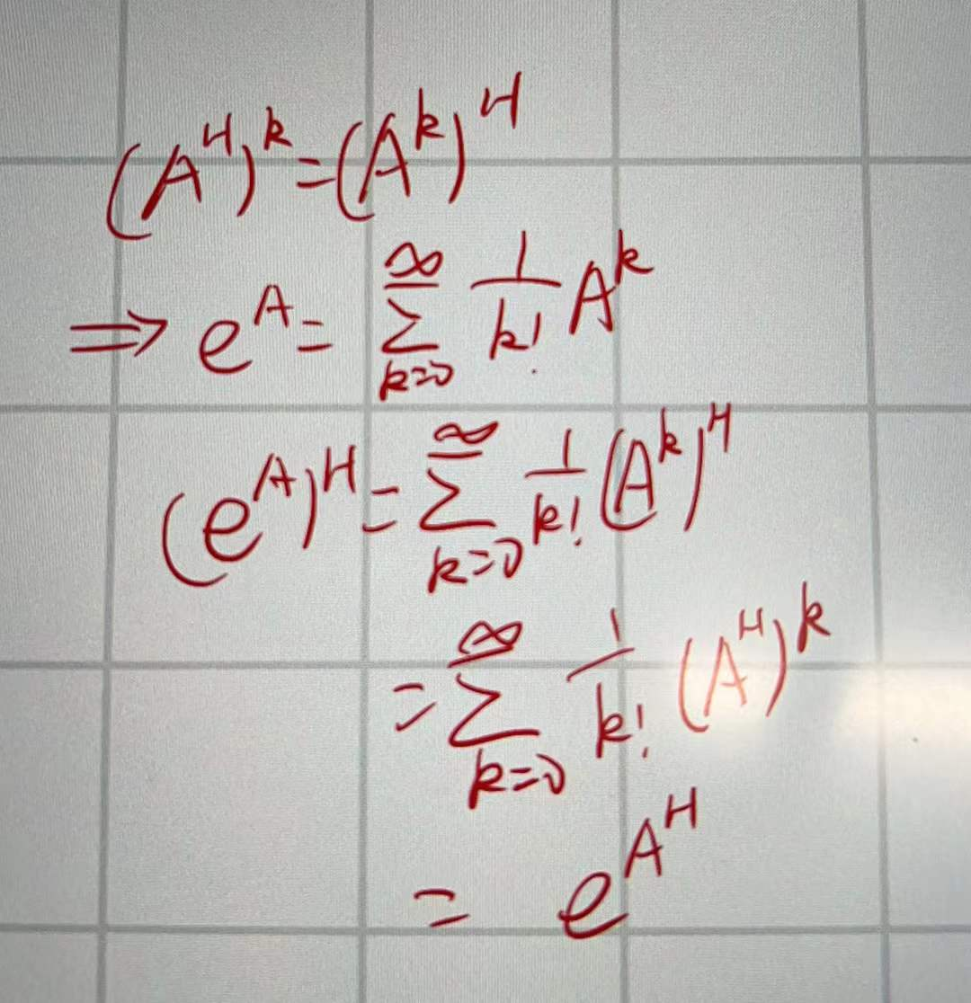



前面乘一个X转 写成向量模长的形式 所以AX一定要是0向量

生成子空间：

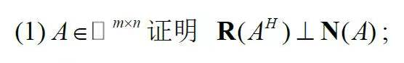

02c2281e28f9e0763165089373bcbed

73186e34644307668991b20f4708492